Załącznik nr 8 do umowy – Wzór oświadczenia Beneficjenta o niepodleganiu karze zakazu dostępu do środków

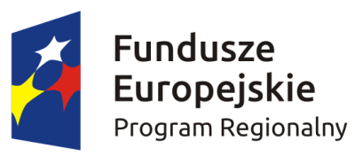

............................................................ .............................................
(nazwa i adres Beneficjenta) (miejscowość i data)

OŚWIADCZENIE

W związku z przyznaniem (nazwa Beneficjenta oraz jego status prawny) ............................................................................................................................................................dofinansowania w ramach Regionalnego Programu Operacyjnego Województwa Świętokrzyskiego na lata 2014-2020 na realizację projektu pt.: „……………………………………………………...” nr projektu ……………………………. oświadcza, że nie podlega karze zakazu dostępu do środków , na podstawie ustawy z dnia 15.06.2012r. o skutkach powierzania wykonywania pracy cudzoziemcom przebywającym wbrew przepisom na terytorium Rzeczypospolitej Polskiej (Dz. U.
z 2012 r. poz. 769), o których mowa w art. 5 ust. 3 pkt 1 i 4 ustawy z dnia 27 sierpnia 2009 r.
o finansach publicznych (j.t. Dz. U. 2013.885 ze zm.).

…………………………
(podpis i pieczęć)

